**Особенности средневекового искусства. Христианская символика**

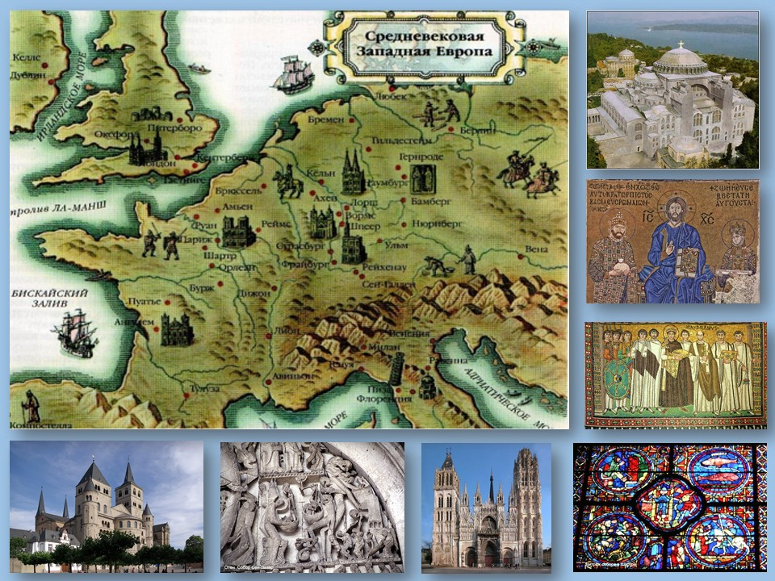

Средневековье длилось более тысячи лет, и за это время сложилось искусство, которое резко отличалось от античного, хотя и пользовалось достижениями древних греков и римлян. Мир средневековья возник на развалинах Римской империи, которая в**395 году распалась на Западную и Восточную (Византию)***.*Культура Западной Европы достигнет расцвета значительно позже, чем в Византии. До нас дошли **византийски**е храмы IV — VI веков, в то время как в Западной Европе **романское** искусство стало складываться лишь в X- XI веках, а первые **готические** храмы будут строиться, начиная с XII веке.

**Искусство средних веков было тесно связано с христианством.**Задачей архитектуры было строительство**храмов,**которые могли вмещать большое количество верующих, скульпторы, живописцы, ремесленники создавали статуи, фрески, мозаики, витражи, иконы, которые украшали храмы и одновременно рассказывали собравшимся историю жизни Христа, его учеников, христианских святых.

Христиане говорили о двух мирах — высшем, Божьем и низшем — мире людей. **В отличие от античности, где в центре искусства стоял человек, в средневековом искусстве художников интересовал мир божественный,**который человек не может видеть, но он открывается в минуты духовного просветления.

**Христианская символика.**

 **Первые христиане**, как потом и мусульмане, говорили, **что изображать Христа нельзя**. Поэтому они использовали**символы.**Например**,** **Христа символизировали ягненок (Христос — Агнец Божий), виноград**, **рыба.**Но скоро вернулись к изображению Христа, святых**.** Неграмотные люди, приходя в храм, должны были видеть тех, к кому обращаются с молитвами. Однако изображать Христа, как языческих богов — Юпитера, Аполлона — кощунство. Поэтому в средневековом искусстве вырабатывается некое *условное изображение:* ф**игуры удлиняются, лица с большими глазами бесстрастны, тело, которое так любили изображать греческие скульпторы, скрыто за драпировками.**

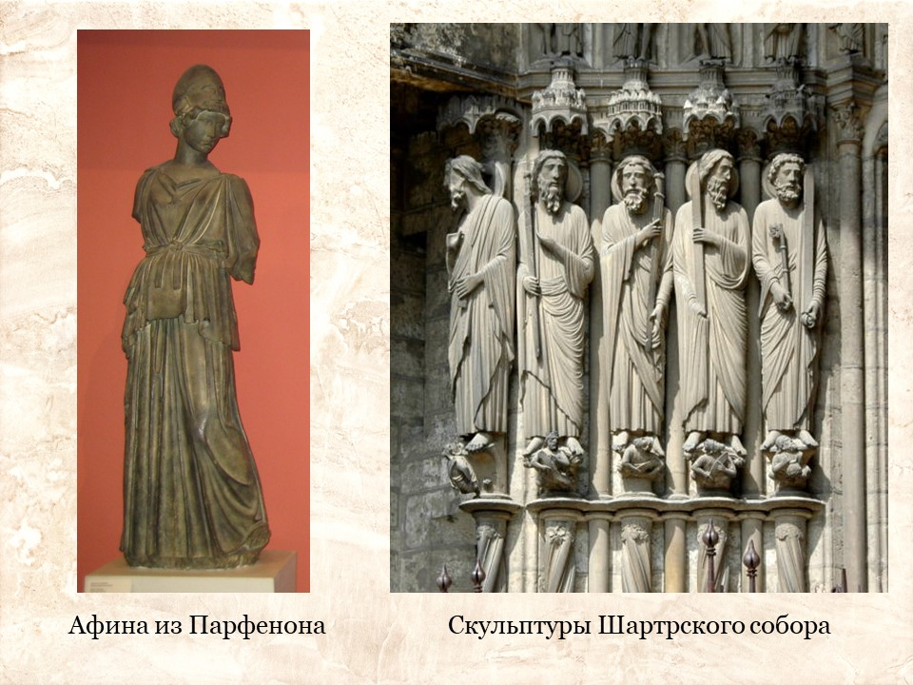

**Из живописи исчезает объем, перспектива, изображения делаются плоскими.**Так выработался  язык средневекового искусства, где все:**позы, цвета одежды и фона имеют символическое значение.**Белый — цвет крещения и причастия, красный — крови, синий — цвет небес, золотой — божественный свет. Художники создают образы иного мира, давая человеку возможность приобщиться к нему. В христианской средневековой **архитектуре тоже большую роль играют символы**. Вот некоторые примеры.

**Архитектура средневековья**

**Архитектура была главным видом средневекового искусства.** Храмы занимали самое важное место в жизни городов. Их функция по сравнению с античными изменилась. Храм теперь — не просто жилье для статуи бога. Он должен был вмещать большое число верующих, поэтому перед архитекторами стояли новые задачи. Для их выполнения они должны были все же обратиться к достижениям античных архитекторов.

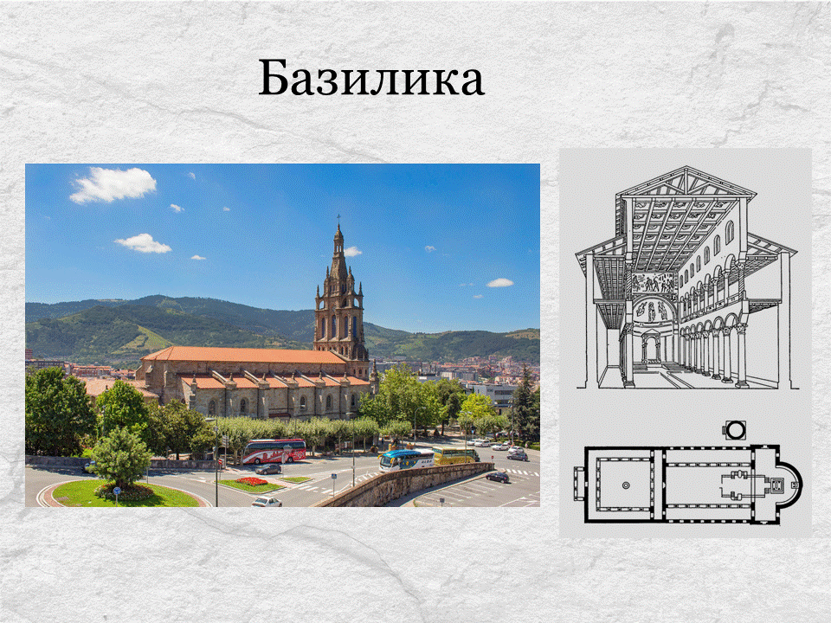

**За основу были взяты римские здания,** где заседал суд**— базилики.** Базилика — большое прямоугольное здание, разделенное внутри рядами колонн на несколько частей — **нефов,** имеющих свое самостоятельное перекрытие. Средний, центральный неф, выше боковых, так что через его окна в храм попадает свет.

В восточной части — полукруглый выступ- **апсида**. Другой тип средневековых храмов — **крестово- купольные храмы.** В центре купол опирается на 4 столба, откуда расходятся 4 сводчатых рукава — креста.

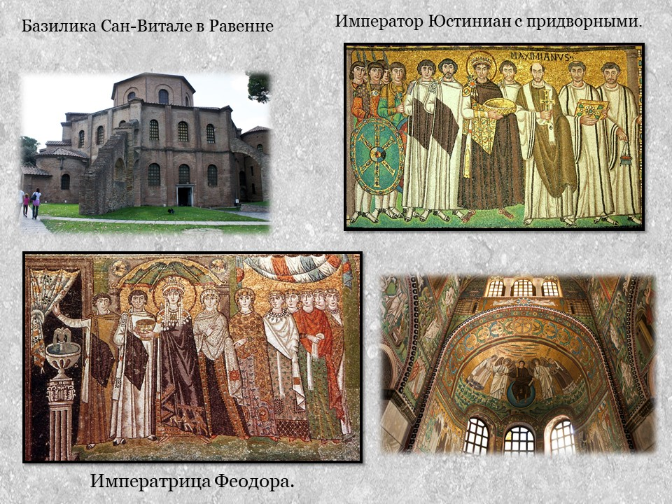

**Влияние византийской культуры** сказалось в большей степени в *Грузии, России,* которые были тесно связаны с Византией в политике и религии, а также в Греции и той части Италии входила в империю. Например, церковь **Сан-Витале** в итальянском городе Равенне построена в византийском тиле. Одной из известнейших построек, где заметно византийское влияние, является **Собор святого Марка в Венеции**. Он украшен многочисленными мозаиками. Там находятся многие христианские реликвии, вывезенные из Константинополя после его завоевания крестоносцами. Сан-Марко считается одним из красивейших архитектурных образцов византийского искусства.

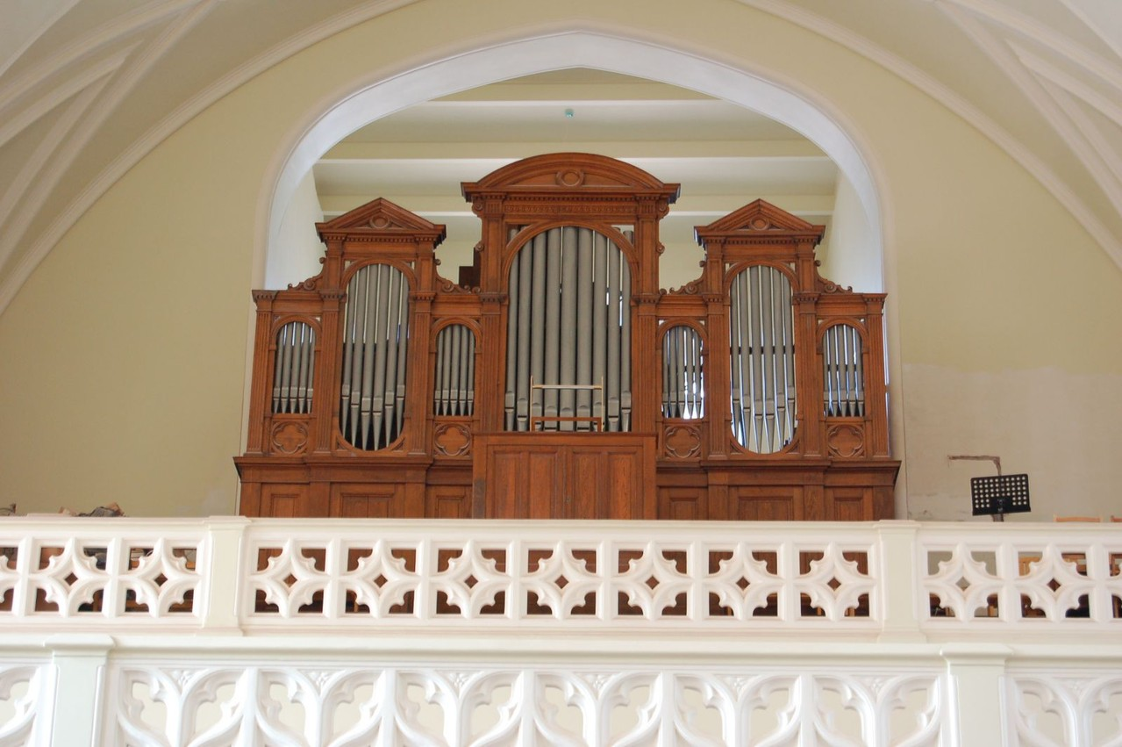

Искусство Западной и Восточной Европы были мало связаны, но, говорят, **орган, который услаждал слух византийских императоров, потом стал играть большую роль в богослужениях Западной Европы.** В готических храмах почти везде есть органы.

Средневековое искусство поднимало человека от мира житейских забот к ценностям вечным.

И, хотя художники Возрождения считали эту эпоху шагом назад по сравнению с античным искусством, тем не менее, возвышенность, одухотворенность героев Леонардо, Боттичелли, Ван-Эйка — это влияние той тысячелетий культуры, которая пришла на смену античной и которую они презрительно называли средневековьем.